  Tempête de Telnas  Les manifestations de Telnas gagnent 2 de force jusqu’à la fin du tour et se déplacent d’une région. |   Blizzard  Tous les joueurs ne peuvent se déplacer que d’une seule région jusqu’à la fin du tour. |   Baisse de gravité  Tous les joueurs peuvent se déplacer d’une région supplémentaire jusqu’à la fin du tour.
  Pacte démoniaque  Vous pouvez accepter le pacte pour perdre 2 de Volonté, gagner 2 de Force ou d’Intelligence et recevoir un composant de votre choix. |   Pacte angélique  Vous pouvez accepter le pacte pour perdre 2 de Force ou d’Intelligence, gagner 2 de Volonté et recevoir un composant de votre choix. |   Épidémie de Peste  Tous les joueurs perdent 1 de Volonté et de Vigueur à moins qu’ils n’utilisent toutes leurs potions de soins et de mana.
  Destin récompensé  Les adeptes du Telnas choisissent un composant au hasard, un objet au hasard, ou un point de caractéristique de leur choix. |   Aventure palpitante  Les aventuriers regagnent tous leurs points de vie, points de mana et sorts. |   Ermite errant  Un ermite errant s’est perdu, accompagnez-le jusqu’à la ville la plus proche, suite à quoi recevez un objet magique au hasard.

  Bénédiction d’abondance  Tous les joueurs gagnent trois fois plus d’or de toutes les sources jusqu’à la fin du prochain tour. |   Rage sanguinaire  Tous les monstres regagnent autant de points de vie lors de la prochaine seconde phase d’un combat. |   Bienfaiteur vagabond  Donne au choix 6 pièces d’or, un composant au hasard, ou un objet au hasard.
  Gredin chapardeur  Vous placez un de vos objets au hasard dans la région la plus distante du même continent. |   Trésor enfoui  Vous recevez 10 pièces d’or. |   Relique abandonnée  Vous recevez un objet magique au hasard.
  Portail magique  Vous pouvez le traverser pour vous téléporter sur n’importe quelle région, suite à quoi le portail disparaît. |   Pèlerin guérisseur  Vous regagnez tous vos points de vie, puis vous pouvez payer 3 pièces d’or ou un composant pour gagner 1 point de Vigueur. |   Attaque de village  Participez au pillage pour gagner 3 pièces d’or et un objet au hasard, ou passez votre chemin pour gagner 1 point de Volonté.

  Pacte draconique  Vous pouvez recevoir 2 points de Force ou d’Intelligence en échange de perdre 2 points de Volonté. Si vous refusez, vous perdez temporairement 2 de Force et d’Intelligence et un dragon apparaît puis vous attaque. |   Pacte vampirique  Vous pouvez recevoir 2 points de Force ou d’Intelligence en échange de perdre 2 points de Vigueur. Si vous refusez, vous perdez temporairement 2 de Vigueur et de Volonté et trois garous apparaissent puis vous attaquent. |   Thaumaturge retors  Vous pouvez recevoir un objet magique au hasard en échange de perdre 1 de Volonté et 1 de Vigueur. Si vous refusez, vous êtes téléportés en Austrasie et vous perdez tous vos objets sur la région courante.
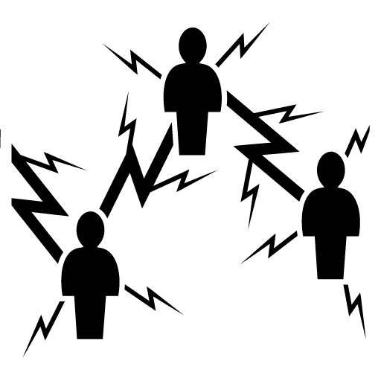  Chamboulement spatio-temporel  Faites apparaître au hasard sur les régions non-villes de ce continent un dragon, un démon, un ogre, an hibours, un objet magique, un objet, un composant |   Tremblement de terre  Déplacez tous les monstres et joueurs d’une région vers la ville du continent. Les monstres et adeptes s’arrêtent avant d’atteindre la ville. |   Ouragan côtier  Déplacez tous les monstres et joueurs d’une région dans la direction opposée de la ville du continent. Les monstres et joueures les plus éloignés ne sont pas affectés.
  Torrent de grenouille  Trois grenouilles apparaissent |   Invasion gnolle  Quatre gnolls apparaissent |   Desécration des tombes  Cinq goules apparaissent

  Embuscade subite  Payez 5 pièces d’or ou trois brigands apparaissent |   Prolifération venimeuse  Quatre araignées apparaissent |   Cohorte spectrale  Trois fantômes apparaissent
  Pleine lune  Trois garous apparaissent |   Débarquement sinueux  Deux nagas apparaissent |   Hibernation contrariée  Un Hibours apparaît
  Force brute  Un ogre apparaît |   Vol draconique  Un dragon apparaît |   Rictus démoniaque  Un démon apparaît

